PRAVIDELNÉ CHELČICKÉ AKTIVITY
PROBÍHAJÍCÍ V KOMUNITNÍM CENTRU CHELČICE

- AKTIVITY KNIHOVNY PETRA CHELČICKÉHO

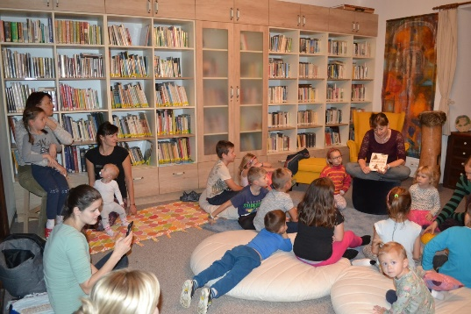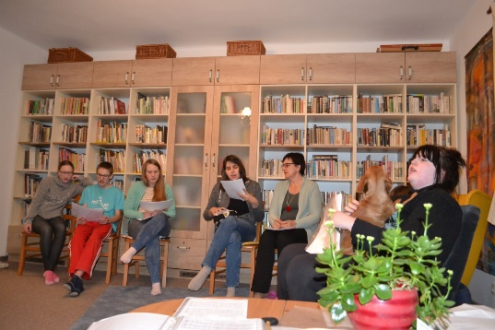

Knihovna Petra Chelčického pod vedením Romany Valentové je otevřena každé pondělí od 16,30 do 18,30 hodin a v sobotu od 16 do 18 hodin.
Zveme všechny čtenáře do pěkných prostor knihovny a čítárny Komunitního centra, kde je možné si knihy a časopisy vypůjčit, číst si zde, ofotit si studijní materiály, najít informace na internetu či si dokumenty vytisknout. Jsou zde také k dispozici deskové hry, odpočinková místa pro rodiče a prarodiče s dětmi, je zde připravena hudebna, dataprojektor na promítání i poslech hudby či studium. Interaktivní knihovna je všem k dispozici.

V rámci činnosti Knihovny Petra Chelčického zde probíhají cestopisné přednášky, promítání fotografií a videí, nechybí ani filmové večery a také čtenářská dílna pro děti s prarodiči a rodiči, která se zaměřuje na čtenářskou gramotnost předškolního věku. Jejím cílem je rozvíjení mezigeneračních vztahů mezi dětmi a prarodiči, a to projektem nazvaným „Babi, dědo, přečti mi, prosím…“

Jednou v měsíci probíhají v Knihovně Petra Chelčického Čtenářské dílny nejen pro malé čtenáře pod vedením Zdenky Vavruškové, kdy při těchto dílnách čteme nové zajímavé knihy, povídáme si o nich a také se jimi necháme inspirovat při výtvarné mezigenerační dílně (kresbě, malbě, kolážích či prostorové tvorbě).

Jednou v měsíci probíhají v Knihovně Petra Chelčického besedy „Cestujeme po světě“ s manžely Hejnovými. Fotografie, videa, povídání o historii jednotlivých zemích i cest provází Petr Hejna slovem i hudbou. Srdečně je zvána široká veřejnost.

- AKTIVITY PRO NAŠE NEJMENŠÍ

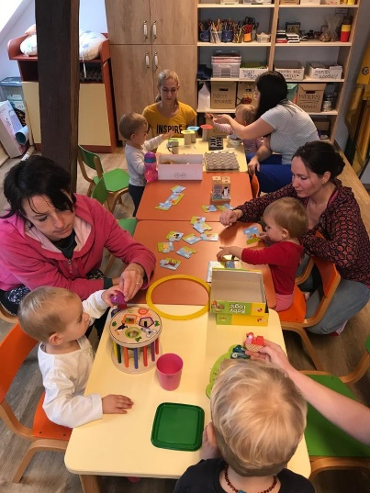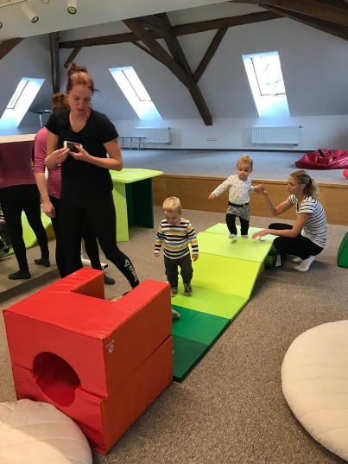

Klubíčko pro děti, maminky a tatínky na rodičovské dovolené pod vedením Pavly Bártové – každou středu od 9.30 do 11.30 hod.
Cílem těchto setkání je pobývat spolu a navzájem se sdílet, pomáhat a podporovat. Tato svépomocná skupina rodičů, kteří si navzájem předávají své zkušenosti s rodičovstvím, sdílejí se, cvičí a tvoří s dětmi, nacházejí mezi sebou přátelství a podporu. Často také pobývají společně venku v přírodní zahradě Chelčického domova sv. Linharta, chodí na procházky a také dělají něco pro své zdraví. Srdečně jsou zváni všichni rodiče s dětmi.

- AKTIVITY PRO ŠKOLÁKY

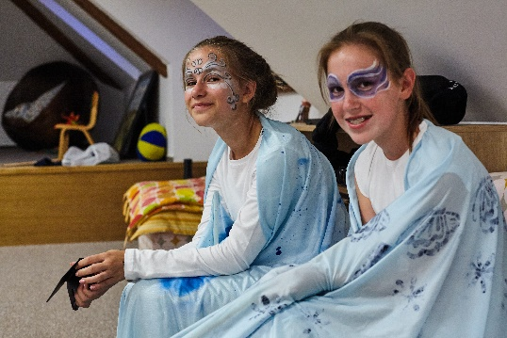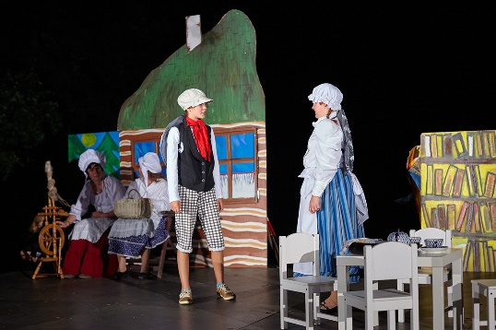

Každou sobotu probíhají tvořivá odpoledne pro děti ve věku 5-12 let, která jsou zaměřena na pohyb, hudbu, tvoření a dramatizaci. Dramatický kroužek Chelčické štěstí pod vedením Kristýny Pluskalové probíhá každou sobotu od 14 do 16 hodin.
Cílem tohoto kroužku je svobodná tvořivost dětí ve věku, kdy si již chtějí odpočinout od svých rodičů a mají radost z vlastní tvořivosti, dovádění, nacházení a objevování nového světa.
V „dramaťáčku“ tvoří divadlo, malují, sportují, hrají si a sdílejí se děti mezi sebou bez rodičů (ale rodiče mohou být samozřejmě přítomni anebo si také mohou v knihovně, hudebně či přírodní zahradě odpočinout).
Dětský divadelní soubor Chelčické štěstí funguje v Chelčicích 20 let a v současné době jej vede zkušená lektorka Kristýna Pluskalová. Přes rok probíhají pravidelné dramatické kroužky, na jaře vznikají tance a divadla pro slavnosti v přírodní zahradě, v létě zkouší svou každoroční novou premiéru divadla na chelčickou pouť a v adventním čase děti nacvičují koledy a Živý betlém, který hrají na Štědrý den. Zveme všechny malé i velké herce a herečky, aby se mezi nás zapojili.

- AKTIVITY PRO TVOŘIVÉ LIDI, MALÉ I VELKÉ

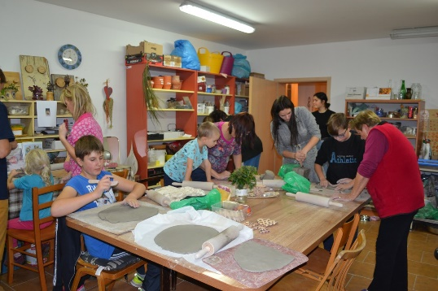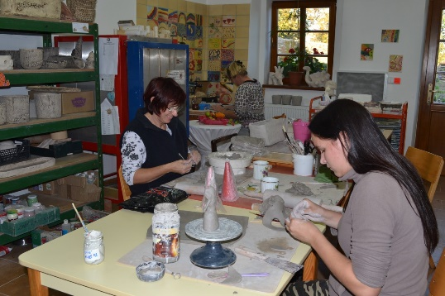

Keramické a sochařské tvoření pod vedením Kláry Kavanové Muškové probíhá každou sobotu od 16 do 18 hod. v keramické dílně v Linhartu.
Cílem této tvořivé dílny je vlastní a fantazijní tvorba z keramické hlíny, kde vytváříme keramické výtvory, ale také sochy, objekty, které následně glazujeme, dobarvujeme barvítky či zdobíme sklem. Tato tvořivá aktivita má již v Chelčicích dvacetiletou tradici a dílnou prošly už stovky dětí i dospělých, neboť v každém z nás je „kousek malého dítěte s pestrou fantazií“. Jsou zváni všichni, kteří se chtějí vyzkoušet, co v nich dříme za tvořivost, a tak zkusí rozvinout svou jedinečnost vlastní tvorby.

- AKTIVITY PRO ZDRAVÍ TĚLA A DUŠE

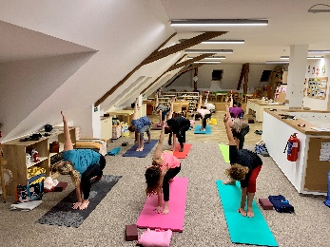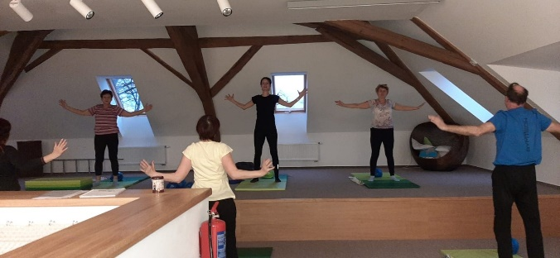

- Zdravotní cvičení pod vedením zkušené cvičitelky MUDr. Karoliny Hlavové probíhá každé pondělí od 16.30 do 17.30 hod. Cílem tohoto cvičení je zejména zpevnění hlavních svalových skupin, prostorová orientace, postřeh, kloubní pohyblivost, smysl pro rytmus, úleva od bolesti zad, relaxace a odreagování. Zásadním cílem tohoto cvičení je zmírnění bolestí zad a pohybového aparátu a naučit cvičence vnímat své tělo a mysl, v součinnosti těla a mysli – „Body and mind“.

- Cvičení HATHA JÓGY probíhá každé pondělí od 18 do 19 hodin a vede je odborná cvičitelka Lenka Kvasničková. Při cvičení jde o harmonizaci těla a energie. Cvičení je vhodné pro všechny věkové kategorie. Pozitivně ovlivňuje všechny tělní systémy a udržuje člověka v duševní pohodě. Cílem hathajógy je harmonické fungující tělo a správné proudění životní energie v něm, dále pak stabilní, klidná a vnímavější mysl. Na fyzické úrovni nás učí naslouchat svému tělu, porozumět mu a také ho zbytečně nepřepínat. Díky cvičení se tělo stává odolnější, silnější a pružnější. Učí nás pracovat s dechem, rozproudit a zharmonizovat energii ve svém těle. Ten, kdo ovládl své fyzické tělo, svůj dech, ovládá i nervy a myšlenky. Správně dýchat je velmi důležité. Kromě dechu souvisí životní energie i s myslí. Aby se stala naše mysl vnímavější a stabilnější, je třeba ji zklidnit. Při cvičení hathajógy si každý najde to, co je v danou chvíli pro něj důležité – tělo, dech, mysl – a také spojí vše v jedno.

- Mezigenerační setkávání křesťanů v rámci chelčické římskokatolické farnosti probíhá nepravidelně v průběhu roku v rámci tzv. „Farních kaváren“. Zveme všechny, kteří se chtějí navzájem setkat, popovídat si, sdílet své životní i duchovní cesty i hledání, radosti i bolesti. Setkáváme se zejména v období adventu a postní doby před Velikonocemi a dvakrát ročně při Svatomartinském posvícení v listopadu a pouti ke sv. Máří Magdaléně v červenci.

JAK SE PŘIHLÁSIT ČI ZÍSKAT PŘESNĚJŠÍ INFORMACE?

- Pozvánky na jednotlivé akce je možné pravidelně dostávat e-mailem. Můžete si o zasílání napsat na e-mail: admin@linhart-chelcice.cz
- Informace o akcích, plakáty, pozvánky a fotografie můžete nalézt na webových stránkách obce Chelčice www.chelcice.cz, ve složce Aktuálně – Komunitní centrum či na webu Chelčického domova sv. Linharta, o.p.s. na www.linhart-chelcice.cz

Jednotlivé aktivity se konají v rámci projektu CHELČICE KOMUNITNÍ CENTRUM – Komunitní práce,
reg. č. CZ.03.2.65/0.0/0.0/16_047/0008140.

